**Práctica N°10**

**Actividad N° 1**

* Trota al rededor de la cancha cambiando de direcciones, adelante atrás, lateralmente, también debes cambiar de sentido al memento de escuchar la orden como calentamiento previo.

**Actividad N° 2**

* 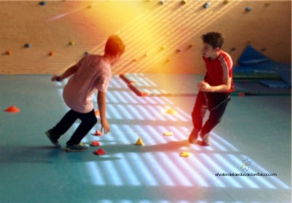Debes recoger todas las lentejas de una a la vez en un espacio determinado, habrá 2 compañeros/as custodiando las lentejas, pero no deben salir de un área determinada, si eres tocado por el/la compañero/a que custodia las lentejas debes salir del juego.

**Actividad N° 3**

* En parejas uno se posiciona detrás del compañero/a, al tocar su hombro debes correr hasta un punto determinado, antes que el compañero/a de adelante te toque de vuelta mientras te persigue.

